Памятка для родителей
« Формирование нравственно-патриотических чувств
у дошкольников в процессе знакомства с родным поселком, городом»
Воспитание патриотических чувств у детей дошкольного возраста – одна из задач нравственного воспитания, включающая в себя воспитание любви к близким людям, к детскому саду, к родному поселку, городу и родной стране. Патриотические чувства закладываются в процессе жизни и бытия человека, находящегося в рамках конкретной социокультурной среды. Люди с рождения инстинктивно, естественно и незаметно привыкают к окружающей их среде, природе и культуре своей страны, быту своего народа. Поэтому базой для формирования патриотизма являются глубинные чувства любви и привязанности к культуре своей страны и своему народу, к своей земле, воспринимаемой в качестве родной, естественной среде обитания человека. Это патриотическое воспитание в широком смысле слова. Воспитание любви к Родине, к своему Отечеству – задача чрезвычайно сложная, особенно, когда речь идет о детях дошкольного возраста. Особое значение приобретает краеведческий принцип отбора содержания знаний не только о естественной природе, но и обо всех компонентах, составляющих среду жизни человека.
Воспитание представлений и знаний о прошлом и настоящем родного края, города, начал экологической культуры детей дошкольного возраста.
Задачи:
- Сформировать представления о месте проживания ребенка в городе и об отношении к нему, к своей малой родине.
- Дать знания детям о достопримечательностях поселка, города.
- Воспитывать у детей любовь к Родине, Отечеству, нравственно - патриотические качества личности.
Мы рекомендует знакомить с родным краем, начиная с семьи ребенка, с улицы, на которой он живет, где находится его детский сад. В старшем возрасте знакомить с историей поселка, города, с его достопримечательностями, известными людьми, прославившими свой город, с памятниками архитектуры. Работа и знакомство ведется на занятиях в детском саду по окружающему миру, изодеятельности, физической культуре, музыкальных занятиях, развитию речи свободной от занятий деятельности и соответствует одному из основных дидактических принципов – от простого к сложному.
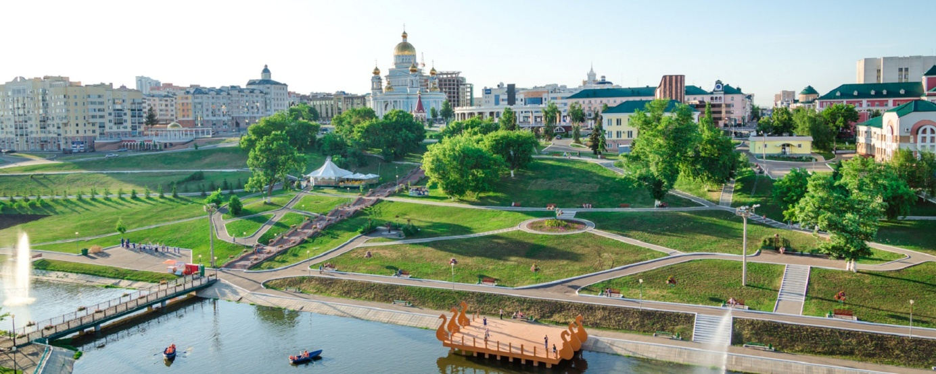

Большую помощь и поддержку в реализации данного направления должны оказывать родители при организации экскурсий по поселку, городу, оформлении тематических выставок, участии в конкурсах рисунков, поделок.
Работа ведется по основным направлениям:
- Нравственно-эстетическое (слушание и разучивание песен, стихов о Родине, о подвигах, о труде соотечественников, о природе родной страны, края, города; знакомство с поэтами и художниками города, развитие детского творчества через наблюдение окружающего мира; знакомство с достопримечательностями города);
- Физическое (развитие таких качеств как сила, смелость, ловкость, через спортивные игры с военно-патриотическим содержанием);
- Приобщение дошкольников к трудовой деятельности, знакомство с трудом жителей города;
- Формирование бережного отношения к природе родного края, к труду людей города.
Результатами совместного сотрудничества с родителями в данном направлении должны быть:
- Повышение уровня знаний детей дошкольного возраста.
- Родители станут активными участниками в формировании у детей знаний о родном поселке, городе.
